1、“关于我们”的英文有误，应改成：ABOUT US  
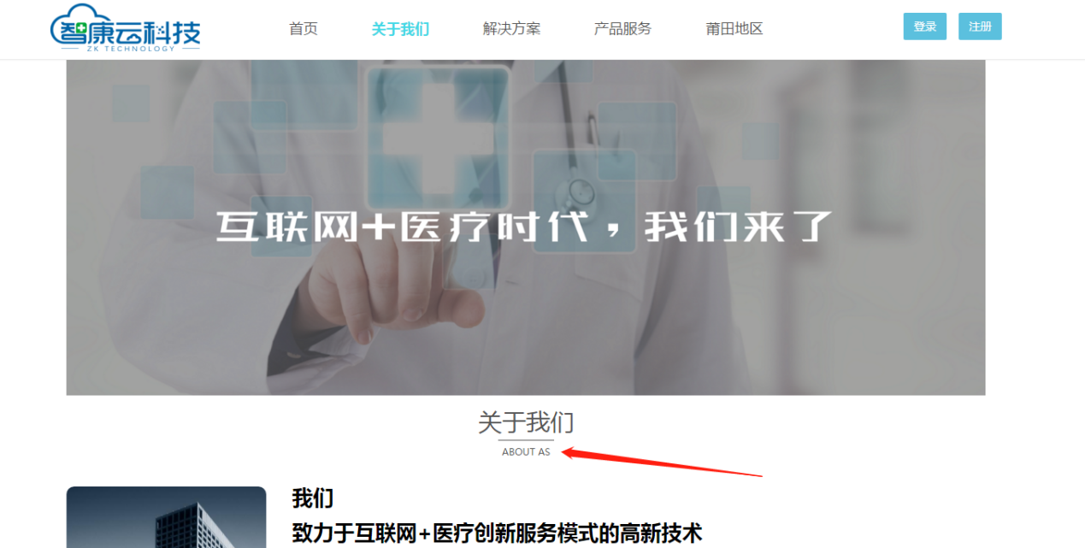

2、首页专家团队这里空白页不太好看，应适当添加些专家图片。

